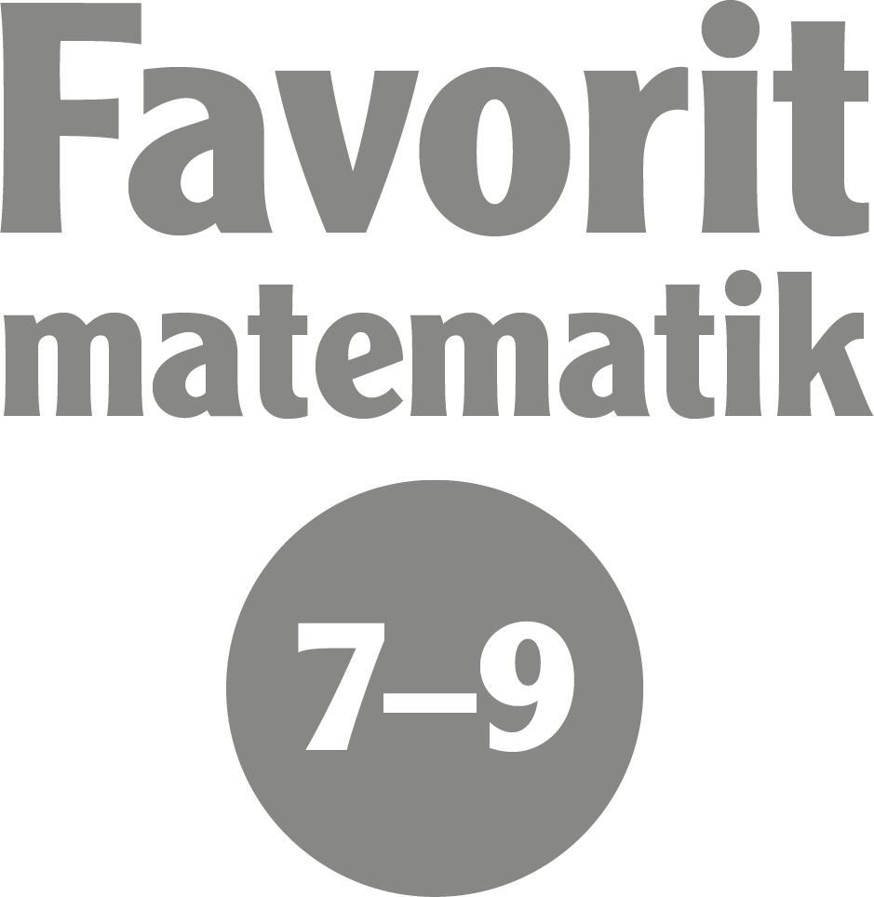

Repetitionsprov 1:
Taluppfattning

Anvisningar
Detta prov består av uppgifter som ska lösas utan räknare. Till alla uppgifter ska fullständiga lösningar redovisas.

Med fullständig lösning menas att redovisningen ska vara så tydlig att en annan person ska kunna läsa och förstå vad du menar. Det är viktigt att du redovisar allt ditt arbete. Du kan få poäng för delvis löst uppgift.

Efter varje uppgift anges maximala antal poäng som du kan få för din lösning, t.ex. betyder (2/1/0) att uppgiften kan ge 2 E-poäng och 1 C-poäng och 0 A-poäng.

Provet kan maximalt ge 30 poäng varav:
20 E-poäng och 10 C-poäng (20/10/0).

Betygsgräns:
E: 18 poäng totalt.

Namn: ___________________________________________

Klass: ____________

Lycka till!

1 Ställ upp och räkna ut. (3/0/0)
a) $245 + 35,7$

b) $34 – 16,5$

c) $6,4⋅7$

2 Ta reda på om talet 126 är delbart med talet (3/0/0)
a) 2 Motivera ditt svar.

Svar: _______________

b) 3

Svar: _______________

c) 5

Svar: _______________

3 Skriv talen som en produkt av primfaktorer. (2/1/0)
a) 18

Svar: _______________

b) 28

Svar: _______________

c) 270

Svar: _______________

4 Använd talen ($-2$), 3, ($-4$), 5 och ($-6$). (2/1/0)
a) Kan produkten av tre av talen bli ett positivt tal? Motivera.

Svar: _______________

b) Vilken är den största produkt man kan få om tre av talen multipliceras?

Svar: _______________

c) Blir det fler negativa eller positiva svar om tre av talen multipliceras?
Motivera.

Svar: _______________

5 Räkna. (0/1/0)
$2∙(3+2)^{2}$

Svar: _______________

6 Skriv talet utan tiopotens (2/1/0)
a) $4,3∙{10}^{5}$ Svar: _____________________________
b) $2,35∙{10}^{-4}$ Svar: _____________________________
c) $6,091∙{10}^{8}∙{10}^{-2}$ Svar: _____________________________
7 Skriv talet i grundpotensform (2/1/0)
- 53 000 Svar: ______________________________________
- 0,0000028 Svar: ______________________________________
- 94 100 000 Svar: ______________________________________
8 Vilket av bråken är störst$\frac{3}{4}$ eller $\frac{2}{3}$? Motivera. (2/1/0)

Svar: _______________

9 Beräkna. Förkorta om möjligt. (2/1/0)
a) 2$/ \frac{2}{5}$

Svar: _______________

b) $\frac{5}{9} ∙ \frac{11}{15}$

Svar: _______________

10 Hur många flaskor som rymmer 2/3 liter behövs till 6 liter vatten? (1/1/0)

Svar: _______________

11 Vincent, Emilia och Tyra tjänar 600 kronor. De delar på pengarna så att (1/2/0)
Vincent får en fjärdedel, Emilia får en femtedel av det som är kvar och
Tyra en tredjedel av det som är kvar efter det. (Resten ger de bort till
"Skogens Vänner".) Hur mycket får var och en?

Svar:
Vincent _____________
Emilia _____________
Tyra _____________

